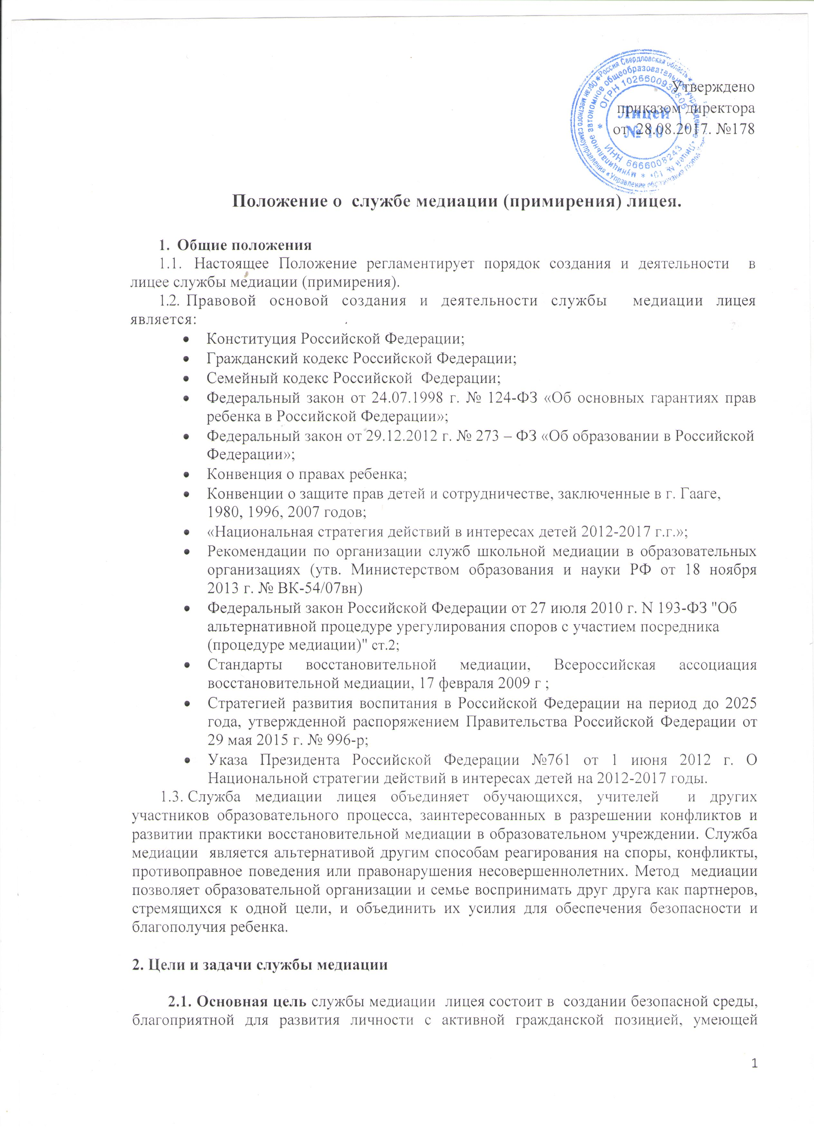

принимать решения и отвечать за свои поступки, в том числе при возникновении трудных жизненных ситуаций, включая вступление в конфликты.

**2.2. Задачи службы медиации:**

* воспитание культуры конструктивного поведения в конфликте, основанной на медиативном мировоззрении, в основе которого лежит признание ценности человеческой жизни, уникальности каждой отдельной личности, принятие, уважение права каждого на удовлетворение собственных потребностей и защиту своих интересов (но не в ущерб чужим интересам);
* создание системы защиты, помощи и обеспечения гарантий прав и интересов детей всех возрастов и групп;
* создание системы профилактической и коррекционной работы с детьми, попавшими в трудную жизненную ситуацию и находящимися в социально опасном положении, детьми из неблагополучных семей, детьми с девиантным поведением;
* поддержка обучающихся, обеспечивающая конструктивный выход из конфликтных ситуаций;
* развитие инструментов медиации для разрешения потенциальных конфликтов в детской среде в рамках образовательного процесса, профилактической работы с обучающимися;
* повышение квалификации педагогов школы по вопросам применения процедуры медиации в педагогической практике.

**3. Концепция восстановительной медиации.**

3.1.Восстановительная медиация - процесс, в котором медиатор создает условия для восстановления способности людей понимать друг друга и договариваться о приемлемых для них вариантах разрешения проблем (при необходимости - о заглаживании причиненного вреда), возникших в результате конфликтных или криминальных ситуаций. В ходе восстановительной медиации важно, чтобы стороны имели возможность освободиться от негативных состояний и обрести ресурс для совместного поиска выхода из ситуации. Восстановительная медиация включает обязательные предварительные встречи медиатора с каждой из сторон по отдельности и общую встречу сторон с участием медиатора.

3.2. В отличие от бытового восприятия конфликта, рассматриваемого как нечто, действующее на людей разрушающе, для медиатора конфликт - точка, с которой может начаться диалог сторон, направленный на прояснение их позиций, т.е. - переход от столкновения к взаимопониманию. В процессе восстановительной медиации происходит: перевод ситуации от столкновения людей в форме конфликта или криминальной ситуации к обсуждению ее последствий самими участниками конфликта (криминальной ситуации).

3.3. Медиатор поддерживает в равной степени все стороны в движении к восстановительным действиям. В восстановительных программах принятие решений сторонами опирается на их самоопределение: стороны сами вырабатывают и исполняют принятое решение. В некоторых сложных и травматических случаях для этого требуется поддержка социального окружения сторон, социальных работников и психологов.

**4. Принципы деятельности службы примирения**

Процедура медиации проводится на основе принципов добровольности, конфиденциальности, сотрудничества и равноправия сторон, беспристрастности и независимости медиатора:

4.1. Принцип добровольности, предполагающий как добровольное участие обучающихся в организации работы службы, так и обязательное согласие сторон, вовлеченных в конфликт, на участие в примирительной программе. Допускается направление сторон конфликта и их законных представителей на предварительную встречу с медиатором, после которой стороны могут участвовать или не участвовать в программе восстановительного разрешения конфликта.  
 4.2.   Принцип конфиденциальности, предполагающий обязательство службы примирения не разглашать полученные в процессе медиации сведения за исключением примирительного договора (по согласованию с участниками встречи и подписанный ими). Также исключение составляет ставшая известная медиатору информация о готовящемся преступлении.  
 4.3.  Принцип равноправия сторон, беспристрастности и независимости медиатора, запрещающий службе примирения принимать сторону какого-либо участника конфликта (в том числе администрации). Этот принцип предполагает, что служба примирения не выясняет вопрос о виновности или невиновности той или иной стороны, а является независимым посредником, помогающим сторонам самостоятельно найти решение. Если медиатор понимает, что не может сохранять нейтральность из-за личностных взаимоотношений с кем-либо из участников, он должен отказаться от медиации или передать ее другому медиатору.

**5. Порядок формирования службы медиации (примирения)**

5.1. В состав службы примирения могут входить обучающиеся 8-11 классов, прошедшие обучение проведению восстановительной медиации.

5.2. Кураторами службы являются социальный педагог, педагог – психолог и заместитель директора по ВР, прошедшие курсовую подготовку по теме восстановительной медиации. На них возлагаются обязанности по руководству службой медиации приказом директора.

5.3. В службу медиации так же могут входить родители обучающихся.

5.4.Родители дают согласие на работу своего ребенка в качестве ведущих примирительных встреч (медиаторов).

**6. Порядок работы службы медиации**

6.1.Служба медиации лицея может получать информацию о случаях конфликтного или криминального характера от педагогов, учащихся, администрации образовательного учреждения, членов службы медиации, родителей.

6.2.Служба медиации лицея принимает решение о возможности или невозможности примирительной программы в каждом конкретном случае самостоятельно, в том числе на основании предварительных встреч со сторонами конфликта. При необходимости о принятом решении информируются должностные лица образовательного учреждения.

6.3.Программы восстановительного разрешения конфликтов и криминальных ситуаций проводятся только в случае согласия конфликтующих сторон на участие. При несогласии сторон, им могут быть предложены психологическая помощь или другие существующие в образовательном учреждении формы работы. Если действия одной или обеих сторон могут быть квалифицированы как правонарушение или преступление, для проведения программы также необходимо согласие родителей или их участие во встрече.

6.4. Медиация может проводиться взрослым медиатором по делам, рассматриваемым в КДНиЗП или суде. Медиация (или другая восстановительная программа) не отменяет рассмотрения дела в КДНиЗП или суде, но ее результаты и достигнутая договоренность может учитываться при вынесении решения по делу.

6.5.Переговоры с родителями и должностными лицами проводят кураторы службы медиации.

6.6. В сложных ситуациях (как правило, если в ситуации есть материальный ущерб, среди участников есть взрослые или родители, а также в случае криминальной ситуации) куратор службы примирения принимает участие в проводимой программе.

6.7.В случае, если конфликтующие стороны не достигли возраста 10 лет, примирительная программа проводится с согласия классного руководителя.

6.8. Служба примирения самостоятельно определяет сроки и этапы проведения программы в каждом отдельном случае.

6.9. В случае если в ходе примирительной программы конфликтующие стороны пришли к соглашению, достигнутые результаты могут фиксироваться в письменном примирительном договоре или устном соглашении.

6.10.  При необходимости служба медиации передает копию примирительного договора администрации образовательного учреждения.

6.11. При необходимости служба медиации информирует участников примирительной программы о возможностях других специалистов (социального педагога, психолога, специалистов учреждений социальной сферы, социально-психологических центров).

6.12. Деятельность службы медиации фиксируется в журналах и отчетах, которые являются внутренними документами службы.

6.13. Медиация и другие восстановительные практики не являются психологической процедурой, и потому не требуют обязательного согласия со стороны родителей.

**7. Организация деятельности службы медиации**

7.1. Службе медиации администрация образовательного учреждения предоставляет помещение для сборов и проведения примирительных программ, а также возможность использовать иные ресурсы образовательного учреждения (оборудование, оргтехнику, канцелярские принадлежности, средства информации и другие).

7.2. Должностные лица лицея оказывают службе медиации содействие в распространении информации о деятельности среди учителей, обучающихся, родителей.

7.3.Администрация лицея содействует службе медиации в организации взаимодействия с учителями лицея, а также социальными службами и другими организациями. Администрация поддерживает обращения учителей и обучающихся в службу примирения, а также содействует освоению ими навыков восстановительного разрешения конфликтов и криминальных ситуаций.

7.4. В случае если стороны согласились на примирительную встречу, то применение административных санкций в отношении данных участников конфликта приостанавливаются. Решение о необходимости возобновления административных действий принимается после получения информации о результатах работы службы примирения и достигнутых договоренностях сторон.

7.5.  В случае если примирительная программа проводилась по факту, по которому возбуждено уголовное дело, администрация образовательного учреждения может ходатайствовать о приобщении к материалам дела примирительного договора, а также иных документов в качестве материалов, характеризующих личность обвиняемого, подтверждающих добровольное возмещение имущественного ущерба и иные действия, направленные на заглаживание вреда, причиненного потерпевшему.

7.6.Служба медиации может вносить на рассмотрение администрации предложения по снижению конфликтности в образовательном учреждении.